ЛГДП-61 |  | Пергола двухсекционная
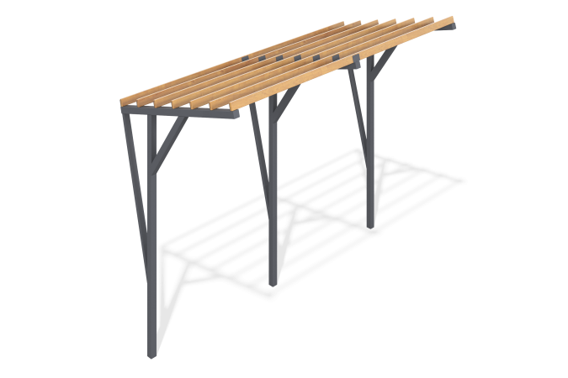

Размеры, мм: | 2000x4000x3350 | Вес, кг: | 0
Характеристики материалов
Материалы: металл, сосна.
Комплектация: пергола двухсекционная – 1 шт.
Конструкция перголы состоит из металлического каркаса и элементов из сосны. Металлические детали выполнены из профильных труб и покрыты порошковой краской для защиты от коррозии.

